

20260319| 小六班

Daily life
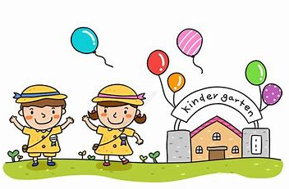

「来园情况」
今日星期四，共有28人来园，4人请假。
「日常生活观察」
序号 | 姓名 | 午餐 |  |  | 午睡 | 备注
序号 | 姓名 | 饭 | 菜 | 汤 | 午睡 | 备注
1 | 吴逸辰 | √ |  | √ | √
2 | 邓云天 | √ |  | √ | √
3 | 陈奕轩 | √ | √ | √ | √
4 | 薛焱琛 | √ |  | √ | √
5 | 江梓壕 | √ | √ | √ | √
6 | 袁子庆 | √ | √ | √ | √
7 | 镇博炀 | 请假
8 | 杜一恒 | √ | √ | √ | √
9 | 张家宁 | 请假
10 | 常元一 | √ | √ | √ | √
11 | 陈阳 | √ | √ | √ | √
12 | 刘翊鸣 | √ | √ | √ | √
13 | 周廷堃 | √ |  | √ | √
14 | 万博睿 | √ |  | √ | √
15 | 赵逸彤 | √ | √ | √ | √
16 | 冯晏卿 | √ | √ | √ | √
17 | 丁安娜 | √ |  | √ | √
18 | 刘沐苒 | √ | √ | √ | √
19 | 李沐晗 | √ |  | √ | √
20 | 王慕恬 | √ | √ | √ | √
21 | 高杨 | √ |  | √ | √
22 | 张芯悦 | √ | √ | √ | √
23 | 熊梦瑶 | √ | √ | √ | √
24 | 赵书瑶 | √ |  | √ | √
25 | 王清悦 | √ | √ | √ | √
26 | 李念 | √ | √ | √ | √
27 | 胡挽晴 | 请假
28 | 顾若澄 | √ | √ | √ | √
29 | 周羽熙 | √ | √ | √ | √
30 | 蒋悦雯 | √ | √ | √ | √
31 | 邓安琪 | √ | √ | √ | √
32 | 谭煜阳 | 请假
「区域游戏」
孩子们选择了自己喜欢的区域，开展了区域游戏活动。
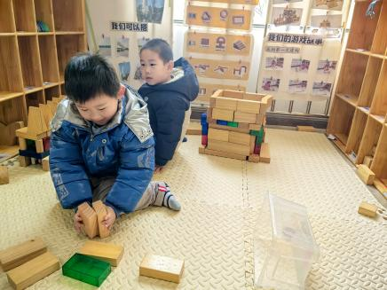 | 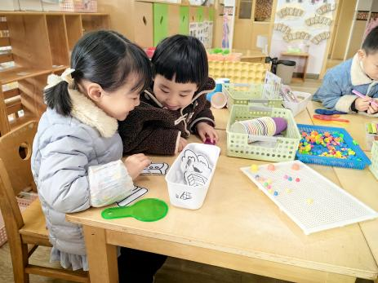 | 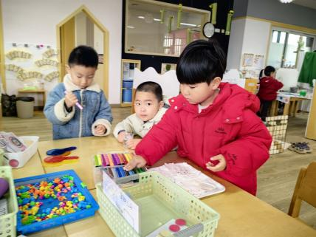
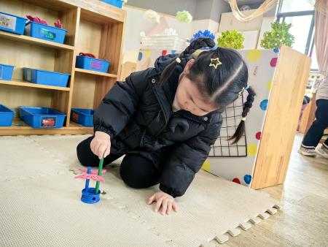 | 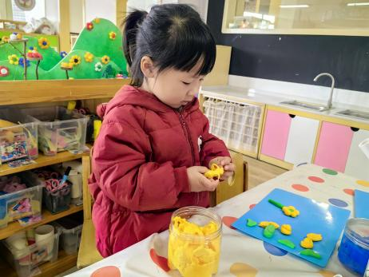 | 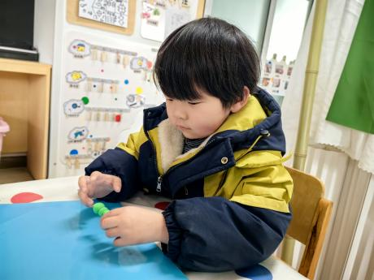

「集体活动」
数学：学做3以内的点卡
点卡是用来表示物体的数量。本次活动欲引导幼儿感知点卡，认识3以内的点卡上的点的摆放规律，并在此基础上，正确点数物品总数，再根据总数匹配相应的点卡。
之前的活动中幼儿进行多次点数练习，班幼儿大部分能手口一致地点数3以内的数量，并能根据实物的数量匹配对应数量的点卡。但是对于点卡的上的点的摆放规律不是太了解。
「温馨提醒」
1.请家长们注意孩子的个人卫生，及时修剪指甲，勤洗澡换衣。

